**De Bezieling - 18 september 2015**

**Kerkopbouw in tijden van afbraak in Calais**

**Erik Borgman**

Een zooitje ongeregeld? Nee, verrassend geordend blijkt het vluchtelingenkamp bij Calais. Met een winkel, een school en… een kerk. Erik Borgman is onder de indruk van het ‘kerkzijn’ dat hij daar ziet. “In het land van mijn ballingschap prijs ik God, verkondig ik zijn kracht en grootheid” (Tobit 13, 7). Wie wil nadenken over kerkopbouw in tijden van afbraak, kan in Calais in de leer.

Het heeft de bijnaam ‘jungle’ gekregen, het geïmproviseerde kamp bij de ingang van de Kanaaltunnel in Calais. Inmiddels zitten er meer dan vijfduizend vluchtelingen. Alleen die naam al is beledigend. Het brengt de vluchtelingen in beeld als een ongeordend zootje van mensen die over hekken klimmen en zich proberen te verstoppen in of onder de vrachtwagens die naar Engeland gaan. Deze dingen gebeuren, maar tegelijkertijd is het kamp waar zij verblijven opmerkelijk geordend. Er is handel, er is een winkel en een school. En er is een kerk. Deze mensen waren in staat enorme afstanden af te leggen en daarbij schijnbaar onneembare hindernissen te overwinnen.

**Groot geloof**

Eerder dan dat zij een gevoel van bedreiging oproepen, komt bij mij de zin op: “Bij niemand in Israël heb ik zo’n groot geloof aangetroffen” (Matteüs 8,10). Zoals de Romeinse centurio over wie Jezus dit zegt, hebben de vluchtelingen meer vertrouwen in de mogelijkheden die zij krijgen dan degenen die deze mogelijkheden altijd al hadden. Waar wij onze situatie als vanzelfsprekend beschouwen, zien zij bescherming tegen geweld en gebrek als geschonken mogelijkheden om een goed leven te realiseren voor zichzelf en anderen. Wat wij voor kennisgeving aannemen, zien zij als zegen. Dankbaar zijn zij voor wat zij ontvangen, tegelijkertijd hoopvol en angstig kijken zij naar de toekomst. Als ruimte om daaraan uitdrukking te geven, bouwden zij onder meer een kerk. In een vorm die een kerk behoort te hebben, inclusief een bescheiden toren met daarop een kruis.

Wie wil nadenken over kerkopbouw in tijden van afbraak, die kan in Calais in de leer

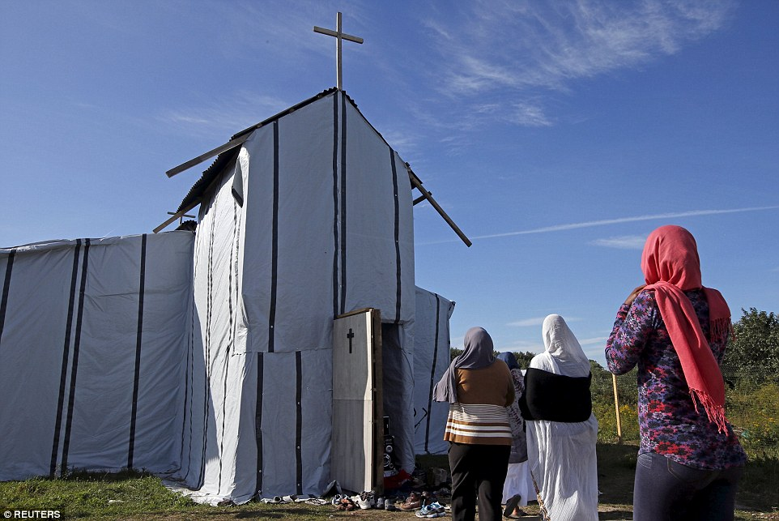

+37

**Lovingly made: Migrants built the small church out of long sheets of taped together tarpaulin and planks of wood. Fashioned out of wood, a large crucifix is positioned on the roof of the building**

Het is even zoeken, maar voor wie in Google ‘Calais’, ‘jungle’ en ‘kerk’, ‘church’, église of ‘Kirche’ intypt, vindt op internet tal van afbeeldingen. Van de constructie van het geraamte, het bedekken ervan met planken en het overtrekken van de planken met plastic. Maar eveneens van de inrichting, met afbeeldingen van Jezus en Maria versierd met zilveren slingers en met brandende kaarsen ervoor, van de matten en tapijten op de grond. Met een heiligdom dat wordt afgesloten door een gordijn dat soms opzij gaat en waarachter dan een kruis blijkt schuil te gaan met een overwinningsvaandel: de herinnering aan Jezus’ dood en verrijzenis. Maar vooral ook met biddende, smekende, mediterende en Bijbel lezende of verkondigende mensen.

**Kerk zijn is de weg**

“In het land van mijn ballingschap prijs ik [God]”, heet het in het Bijbelboek Tobit (13,7), “verkondig ik zijn kracht en grootheid”. Dat is wat hier gebeurt! Hier wordt te midden van alle moeilijkheden God geprezen en wordt zijn verborgen kracht en zijn verrassende grootheid verkondigd. Ik werk nog steeds aan mijn boek *Waar blijft de kerk?* Wie wil nadenken over kerkopbouw in tijden van afbraak, die kan in Calais in de leer. Hier maken mensen zich geen zorgen over de vraag of deze kerk er morgen nog wel zal zijn, of wat het bijeenkomen van de gemeenschap van gelovigen oplevert. Wat hier gebeurt is van betekenis, omdat het een respons is op een aanwezigheid van God, die in de moeilijkste omstandigheden verbonden blijft met mensen en mensen in de meest onwaarschijnlijke situaties met elkaar verbindt.

Of in deze Ethiopisch- en Eritrees-Orthodoxe kerk nu in formele zin eucharistie wordt gevierd of niet, weet ik niet; ik heb er geen afbeelding van kunnen vinden. Maar hier ontsluit de Gezalfde Jezus de Schrift en maakt Hij zich kenbaar in het breken van het brood zoals dat in het kamp ondanks alles plaatsvindt. Hier valt te leren dat er geen weg is naar kerk zijn. Kerk zijn is de weg. Met wat je hebt een plaats inrichten waar je kunt danken voor wat je ten deel viel, waar je kunt bidden voor wat je gelooft dat nodig is voor de toekomst en waar je je kunt overgeven aan de God die je oorsprong, je dragende grond en je doel is. En dat dan beginnen te doen. Nergens om, maar omdat je gelooft dat het niet anders kan.

*Erik Borgman is hoogleraar theologie van de religie, in het bijzonder het christendom, aan de Universiteit van Tilburg.*

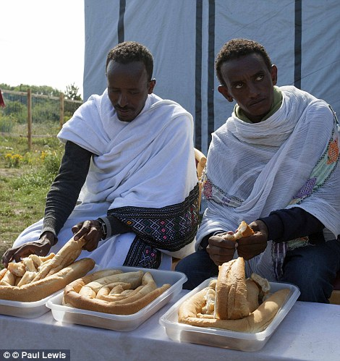

**Preparations: two priests break up the loaves of bread in preparation for the service**

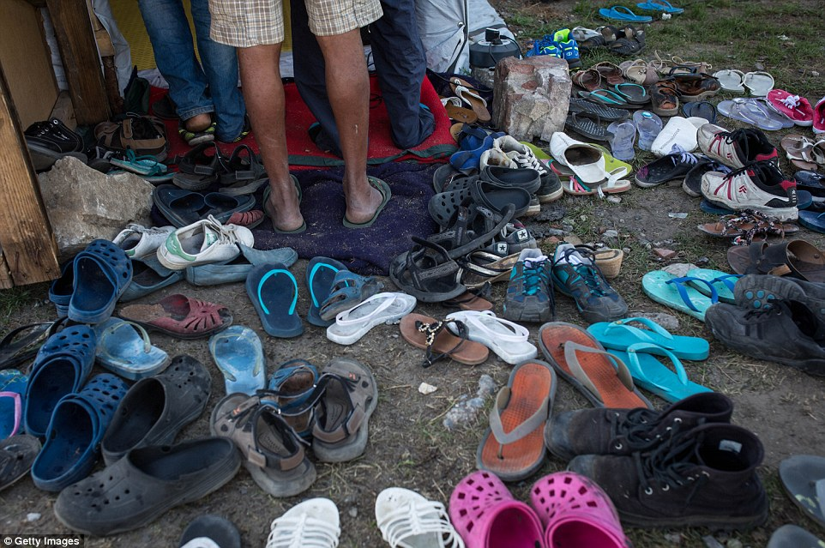

**Respectful: Dozens of pairs of cheap rubber shoes and flimsy sandals litter the are ground outside the church during the service**

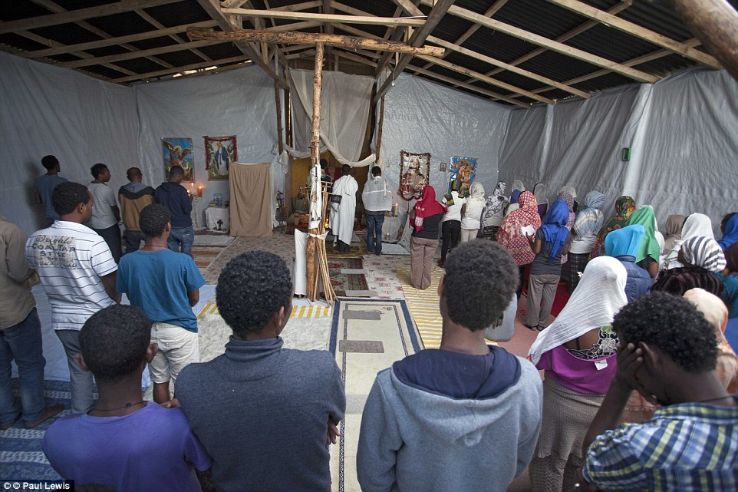

**Beautiful: The floor is covered in an array of colourful carpets, covering up the dull tarpaulin on the ground**